PARALLÉLOGRAMMES

I. Fonctionnement d’une propriété

1) Premiers exemples
Propriété A : Si un homme s‘appelle Norbert BALEZE, alors ses initiales sont N.B.

Propriété B : Si nous sommes à Noël et que nous avons été sages, alors le père Noël vient.

Propriété C : Si ABCD est un rectangle, alors ABCD a des diagonales de même longueur.

en

en rouge : la condition en vert : la conclusion

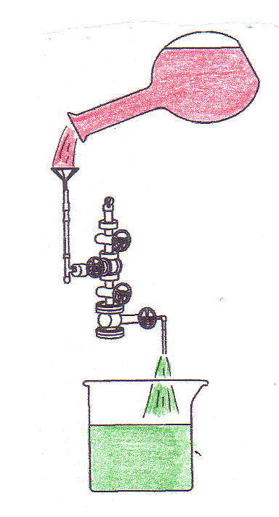
La condition :

Si …

Une propriété est comparable à
une machine qui transforme
« conditions » en « conclusions ».

La conclusion :

Alors …

2) Peut-on échanger conditions et conclusions ?

Vidéo https://youtu.be/qyufGYkzie8

Propriété A’ :
Si un homme a pour initiale N.B., alors il s’appelle … Nestor Boiteux par exemple !!!
On ne peut pas ! ! !

Propriété B’ :
Si le père Noël vient alors nous sommes à Noël et nous avons été sages.
On peut !

Propriété C’ :
Si ABCD a des diagonales de même longueur alors ABCD … n’est pas nécessairement un rectangle.

On ne peut pas !

On dit que la propriété B admet UNE RECIPROQUE, c’est la propriété B’.

Exercices conseillés En devoir
p13 n°1 à 7, 10, 11  p14 n°15, 17, 18 | p13 n°9
Myriade 5e - Bordas Éd.2016

Activité de groupe : Comprendre une propriété
http://www.maths-et-tiques.fr/telech/COMP_PROP.pdf

TP info : Comprendre une propriété
http://www.maths-et-tiques.fr/telech/Comprendre_pte.doc

Activité de groupe : Ecrire une propriété
http://www.maths-et-tiques.fr/telech/ECRIRE_PROP.pdf

TP info : Les propriétés des quadrilatères particuliers
http://www.maths-et-tiques.fr/telech/Quad_conc5e.pdf
http://www.maths-et-tiques.fr/telech/Quad_cond.pdf

II. Définition du parallélogramme

Vient du grec : para=à côte
A
D
C
B
allêlo = l’un et l’autre
gramma = écriture

Définition : Un parallélogramme est un quadrilatère dont les côtés opposés sont parallèles.

Exercices conseillés En devoir
p208 n°2  p209 n°7, 9, 10  p212 n°31 | p209 n°8
Myriade 5e - Bordas Éd.2016

III. Propriétés du parallélogramme

A
B
PROPRIETE P1: | Si ABCD est un parallélogramme  alors ses côtés opposés sont parallèles. | D C
PROPRIETE P2: | Si ABCD est un parallélogramme  alors ses côtés opposés ont la même longueur.
PROPRIETE P3: | Si ABCD est un parallélogramme  alors ses diagonales se coupent en leur milieu.
PROPRIETE P4: | Si ABCD est un parallélogramme  alors ses angles opposés sont égaux et ses angles consécutifs sont supplémentaires.
PROPRIETE P5: | Si ABCD est un parallélogramme  alors le point d'intersection de ses diagonales est centre de symétrie.

IV. Propriétés réciproques

ABCD est un quadrilatère non croisé.

PROPRIETE  P6:  (Récip. de P1) | Si ABCD a ses côtés opposés parallèles alors c'est un parallélogramme. | A B  D C
PROPRIETE P7:  (Récip. de P2) | Si ABCD a ses côtés opposés de même longueur  alors c'est un parallélogramme.
PROPRIETE P8: | Si ABCD a deux côtés opposés parallèles et de même longueur  alors c'est un parallélogramme.
PROPRIETE P9:  (Récip. de P3) | Si ABCD a ses diagonales qui se coupent en leur milieu  alors c'est un parallélogramme.

Vidéo https://youtu.be/ornl3k7VbNk

Exercices conseillés En devoir
Constructions réfléchies:  p209 n°4, 5, 6, 11, 12, 13  p212 n°32, 34  p213 n°35 à 37  p216 n°65  -Justifications :  p213 n°38, 39  p212 n°33  p214 n°50 | p208 n°3  p217 n°71
Myriade 5e - Bordas Éd.2016

Travail en groupe
p220 Problème Dudu
Myriade 5e - Bordas Éd.2016

Hors du cadre de la classe, aucune reproduction, même partielle, autres que celles prévues à l'article L 122-5 du code de la propriété intellectuelle, ne peut être faite de ce site sans l'autorisation expresse de l'auteur.
www.maths-et-tiques.fr/index.php/mentions-legales

